附件一:
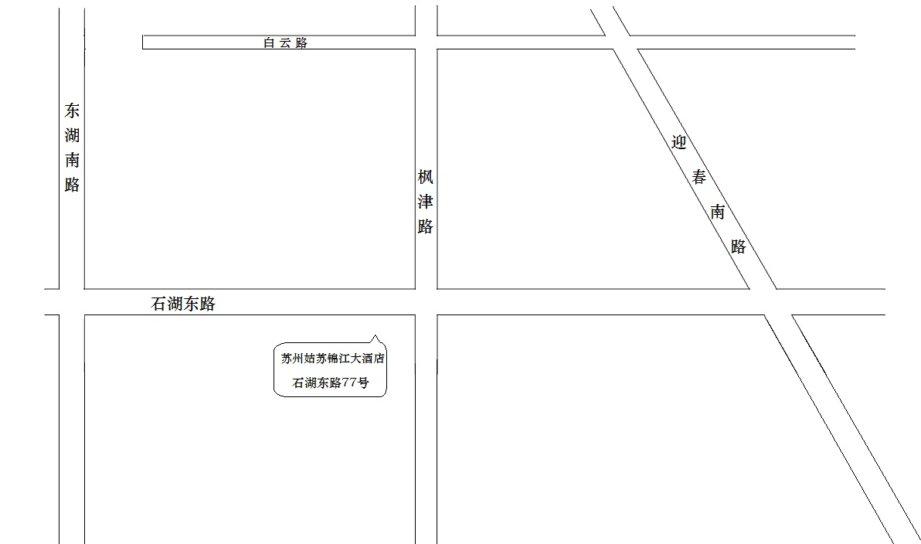

市中心 | 观前街距离酒店7.57公里
火车站 | 苏州北站距离酒店14.8公里  苏州园区站距离酒店16.11公里  苏州新区站距离酒店22.5公里  苏州火车站距离酒店9.79公里

上海到苏州动车
车次 | 出发-到达 | 发时-到时 | 运行时间 | 参考票价

D292/D293 | 上海虹桥-苏州北 | 16:10-16:35 | 25分 | 二等软座 25,一等软座 40
D326 | 上海虹桥-苏州北 | 14:13-14:38 | 25分 | 二等软座 25,一等软座 40
D364 | 上海虹桥-苏州北 | 18:10-18:40 | 30分 | 二等软座 25,一等软座 40
D3026/D3027 | 上海虹桥-苏州园区 | 13:27-13:57 | 30分 | 二等软座 23,一等软座 27
D3042/D3043 | 上海虹桥-苏州 | 16:27-17:01 | 34分 | 二等软座 26,一等软座 31

